Ảnh properties file word kịch bản phỏng vấn lần 1:

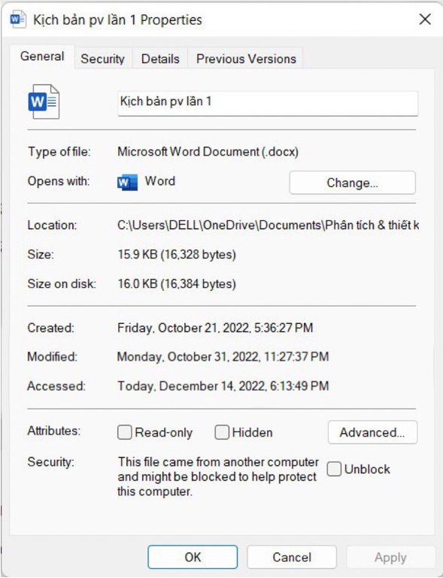

Ảnh properties file word kịch bản phỏng vấn lần 2:

